【产品名称】德国汉高PRIL超浓缩型强效餐具洗洁精900ml
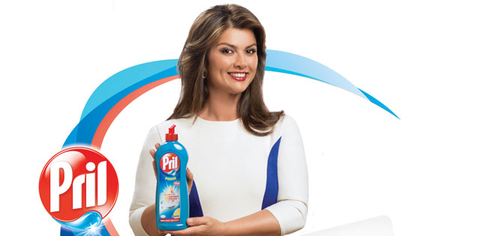

【产品特点】
强效浓缩配方，有效除去餐具.厨具上的油污恢复原有的洁净光亮。
即使是最顽固的油渍或烧焦的气味，无需繁琐的洗涤，毫不费力恢复光泽亮丽
快干配方，干后不留水痕。
泡沫适中，容易清洗。
中性配方，不刺激皮肤，安全无毒。

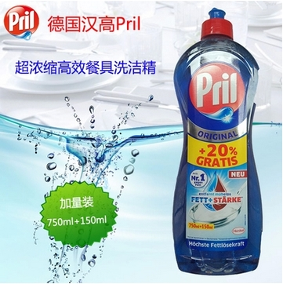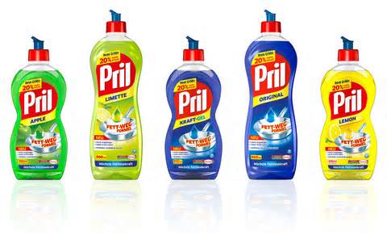
【主要成分】
5-15％的阴离子表面活性剂，两性表面活性剂，防腐剂

【环保信息】
所有的表面活性剂是很容易和迅速降解（经合组织试验301）。是可回收的材料瓶（PET）。
注意
儿童远离洗涤剂。如果碰到你的眼睛，立即用清水冲洗。在误食的情况下，立即求医

【使用方法】抽出上盖，即可使用。该款洗洁精为超浓缩型，5升温水只需2毫升浓缩液（约半茶匙）

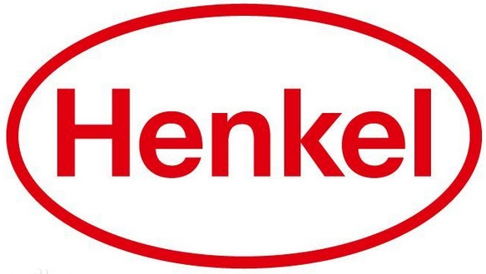德国汉高公司1876年9月26日创建于亚琛，世界500强公司之一。汉高公司总部位于德国杜塞尔多夫。汉高全球大约有4.7万名员工,在所有总部位于德国的公司中，汉高是全球市场中最具国际化的跨国集团之一。

家用洗涤剂/清洁剂 是汉高最大的业务部门，占汉高全球业务的23%。其产品包括万用洗涤剂、专用洗涤剂、纺织柔软剂、餐具洗涤剂、家庭清洁剂、家具及厨房护理用品及洗衣护理等在内的系列产品。汉高旗下的清洁品牌 Pril、Sofix和Somat很早就进入中国， 其高质量的产品获得中国家庭的青睐。

